Алгоритм по автоматизации установки ПО.

1. Выберем ПО для установки.

Я выбрал всем известный архиватор WinRar.

Source: https://www.win-rar.com/start.html?&L=4

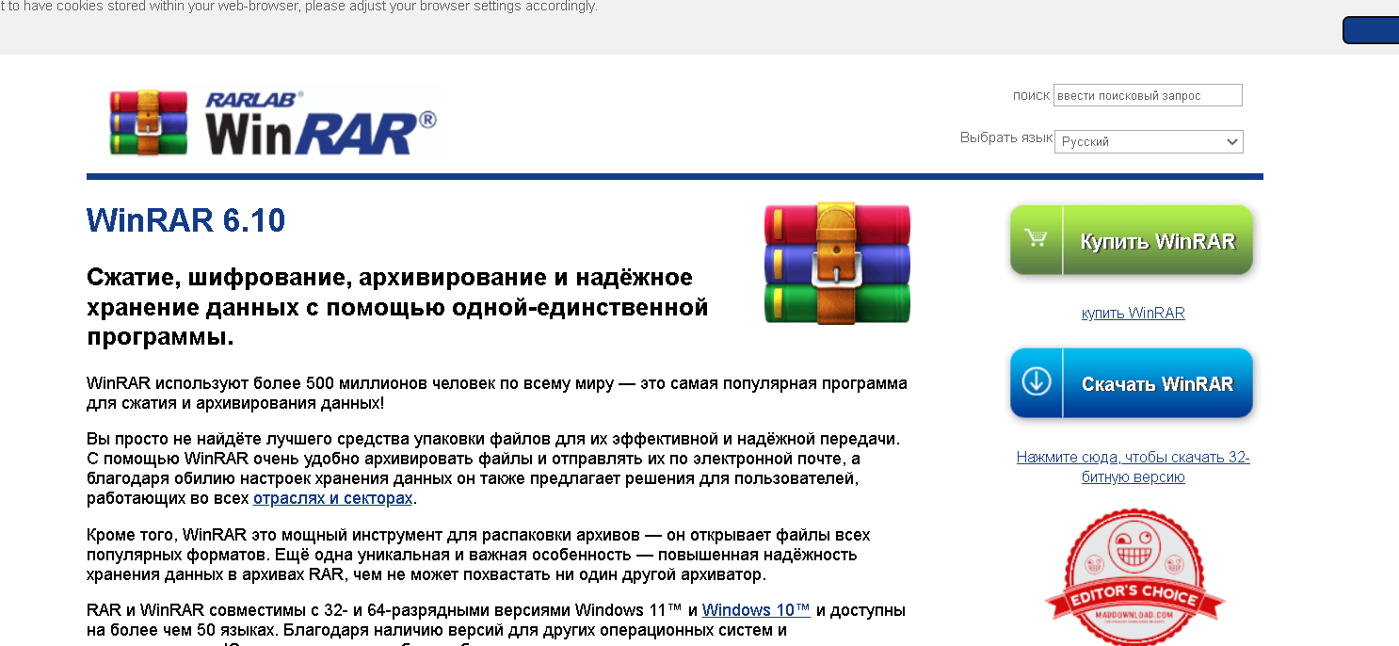

1. Нажимаем на кнопку «скачать WinRAR»
2. Далее скачиваем ПО в заренее подготовленную папку, например у меня это будет папка 123. Путь к папке не должен содержать кириллицу.

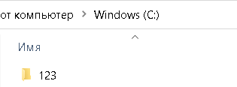

1. Следующим шагом в этой папке мы создаем текстовый документ, в котором пишем данную команду:

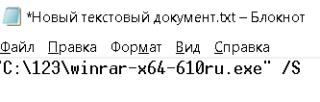

Здесь у нас указан путь файла и далее команда, которая осуществит сам процесс установки файла.

1. Далее нажимаем «Сохранить как»

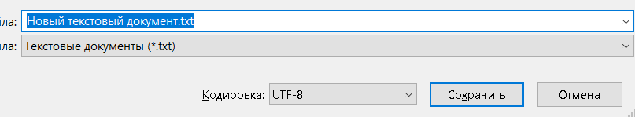

Далее выбираем кодировку UTF-8,

Тип файла должен быть (\*.\*)

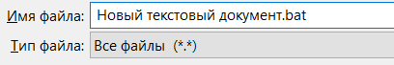

А после точки ставим “bat”.

1. Запускаем получившийся файл от имени администратора и соответсвенно получаем установленное ПО.